Пошаговый мастер-класс по компьютерной графике «Открытка в технике двойная экспозиция»
Автор: Мерзляков Андрей Валерьевич, преподаватель МБУДО "Детская художественная школа", город Соликамск.
Описание: данный мастер-класс предназначен для детей от 12 лет, педагогов дополнительного образования, учителей изобразительного искусства, информатики, компьютерной графики и всех, кто занимается и интересуется компьютерной графикой и графическим дизайном. Мастер-класс рассчитан на 1-2 урока. Результат занятия - открытка в программе Photoshop.
Цель: создать новогоднюю открытку используя технику двойная экспозиция и коллаж.
Задачи:
- внедрять современные технологии в учебный процесс;
- освоить навыки работы в программе Photoshop;
- воспитывать чувство патриотизма, благодарности за подвиги предков.
- воспитывать художественный вкус, пространственное и комбинаторное мышление (работать с цветом, создавать композицию, планировать последовательность действий).
Оборудование: компьютер с установленной программой AdobePhotoshop.


Ход работы
- Запускаем приложение AdobePhotoshop и создаём новый файл (файл - создать).
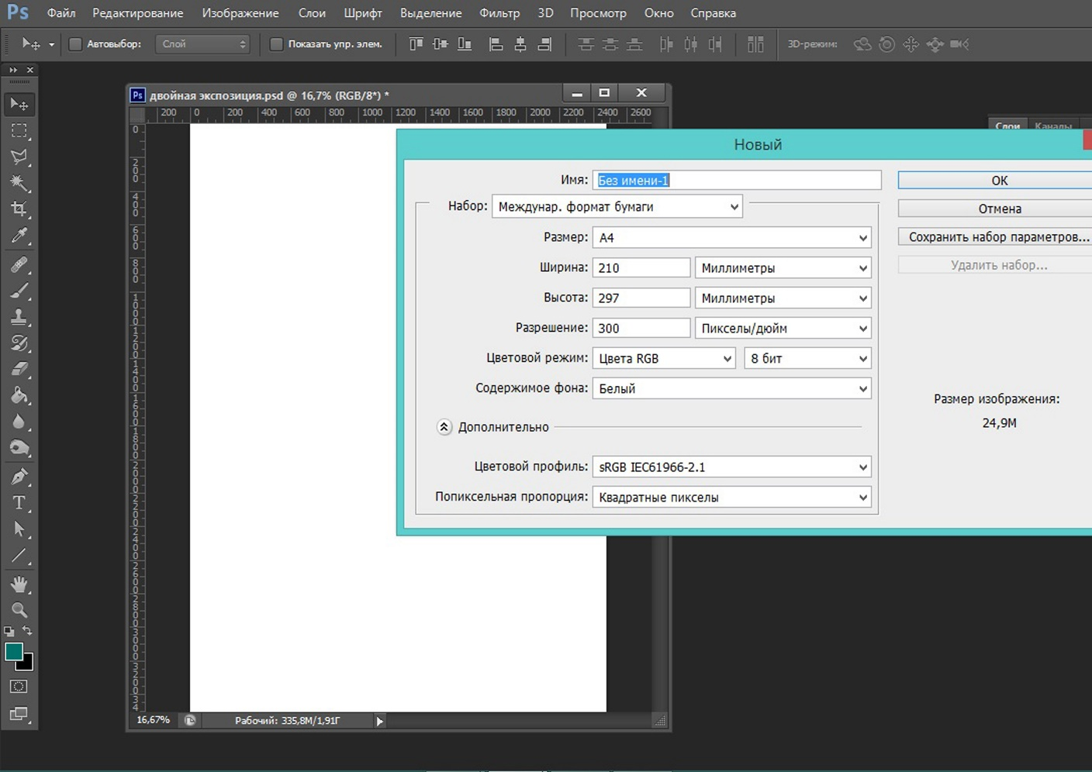

- Находим в интернете и скачиваем 2 необходимых для работы изображения (одно изображение будет служить силуэтом, в который мы поместим второе изображение - пейзаж). Открываем оба изображения в AdobePhotoshop (файл - открыть).

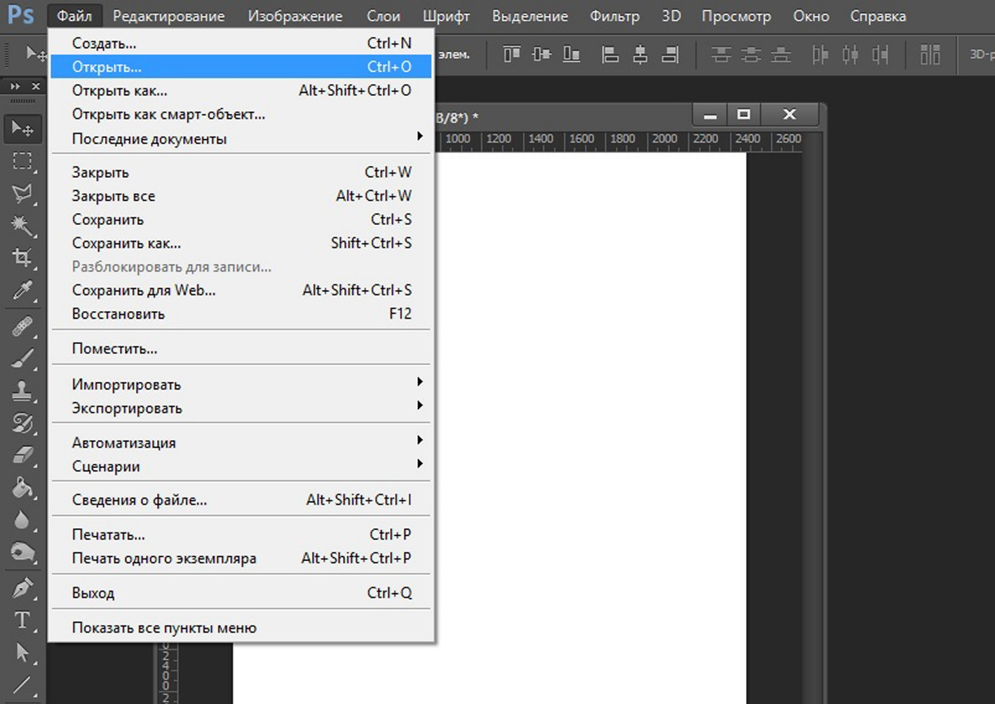

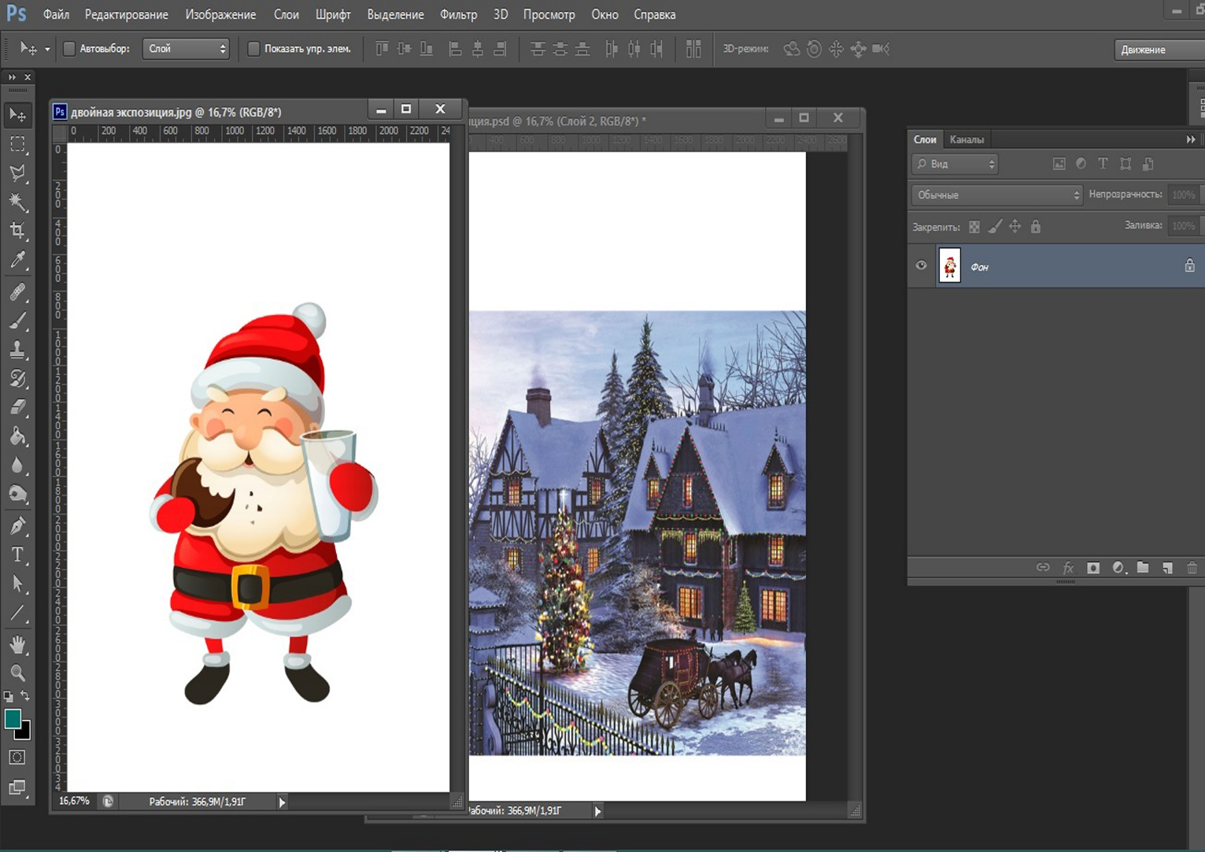

- В изображении с Дедом Морозом выделяем и удаляем фон, затем перетаскиваем его на лист А4. Туда же перетаскиваем пейзаж, помещаем его на новый слой.
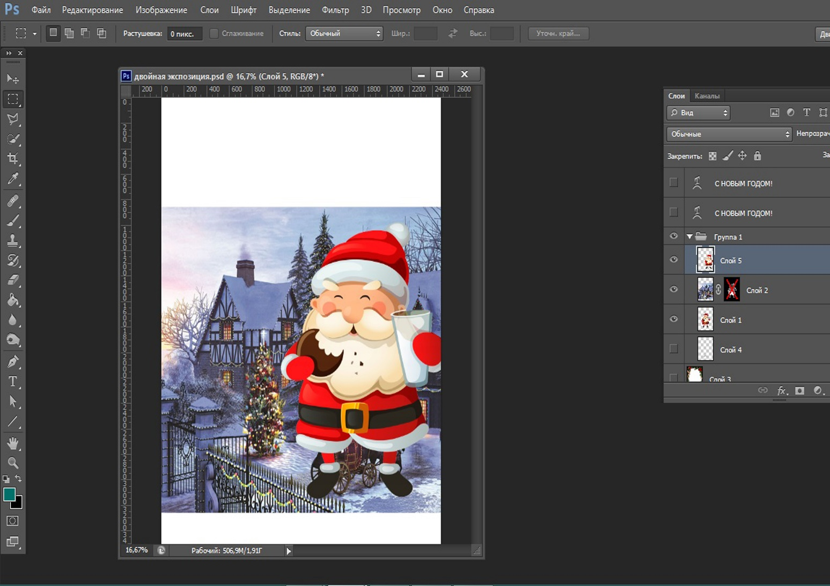
4. Слой с пейзажем должен быть выше слоя с Дедом Морозом.
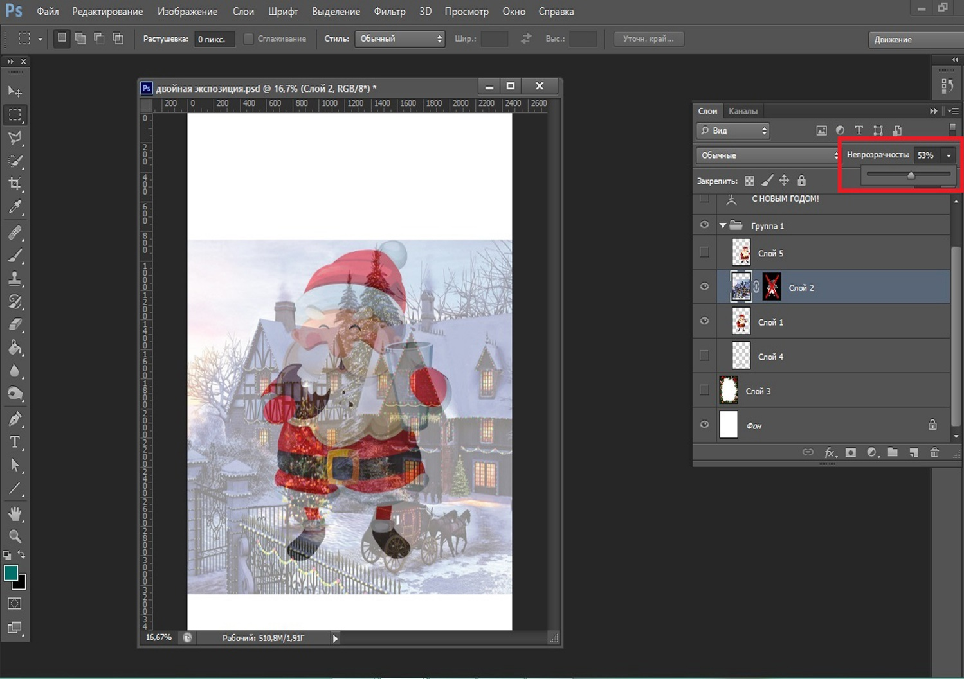
5. Уменьшаем непрозрачность слоя с пейзажем, чтобы через него просвечивал слой с Дедом Морозом. Выбираем расположение и размер пейзажа.

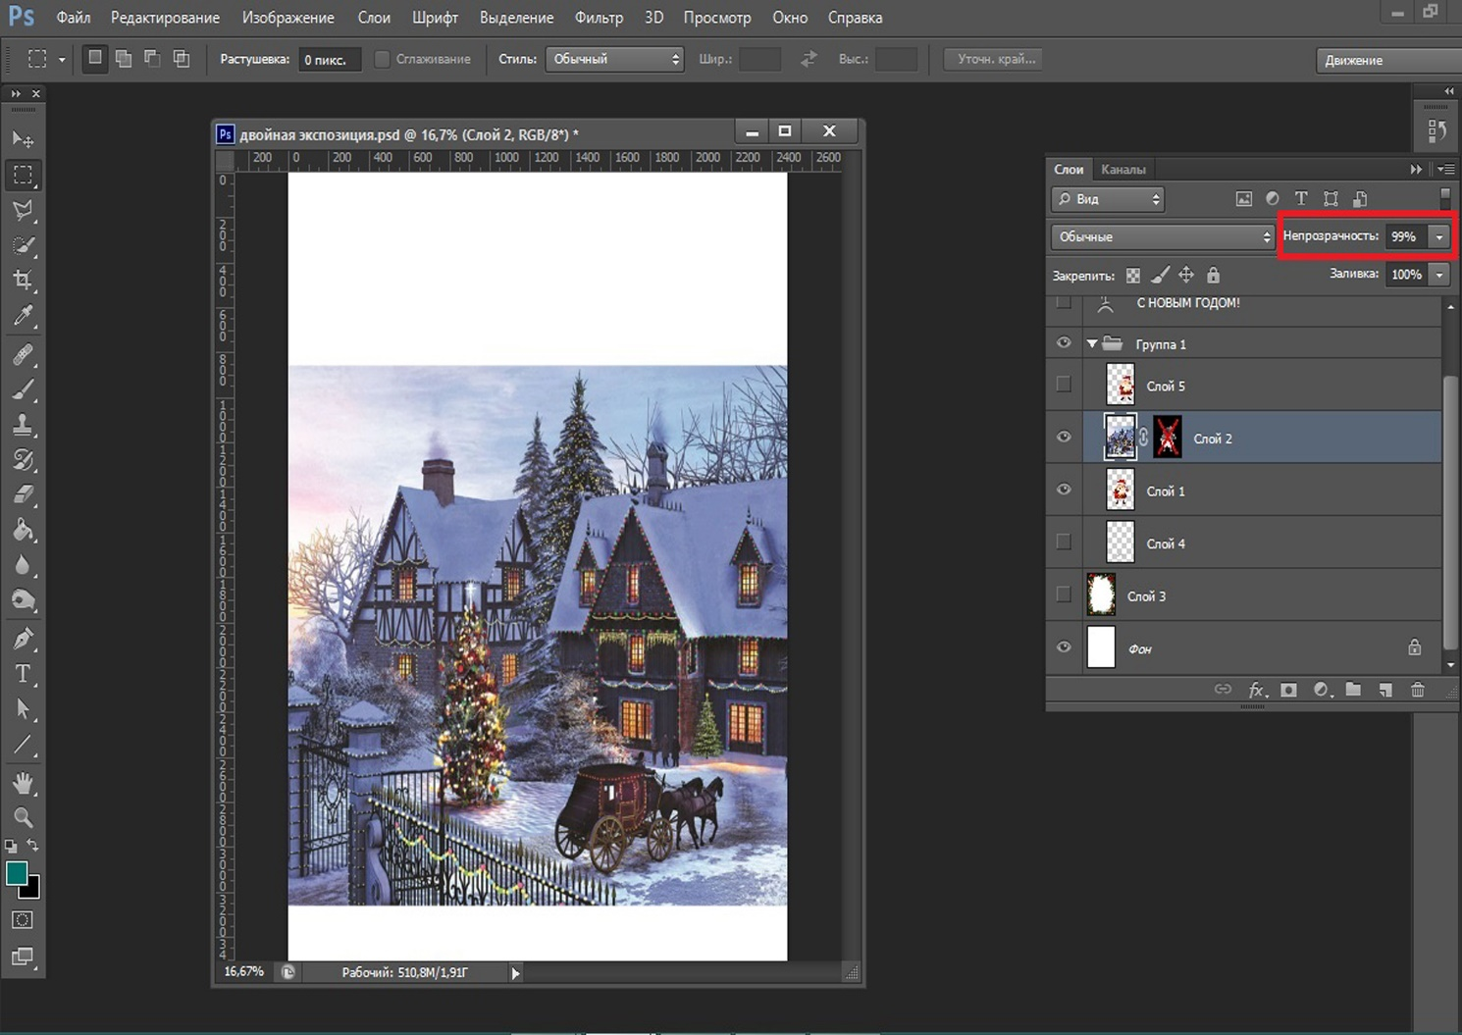
6. Возвращаем непрозрачность пейзажа на 100 %.

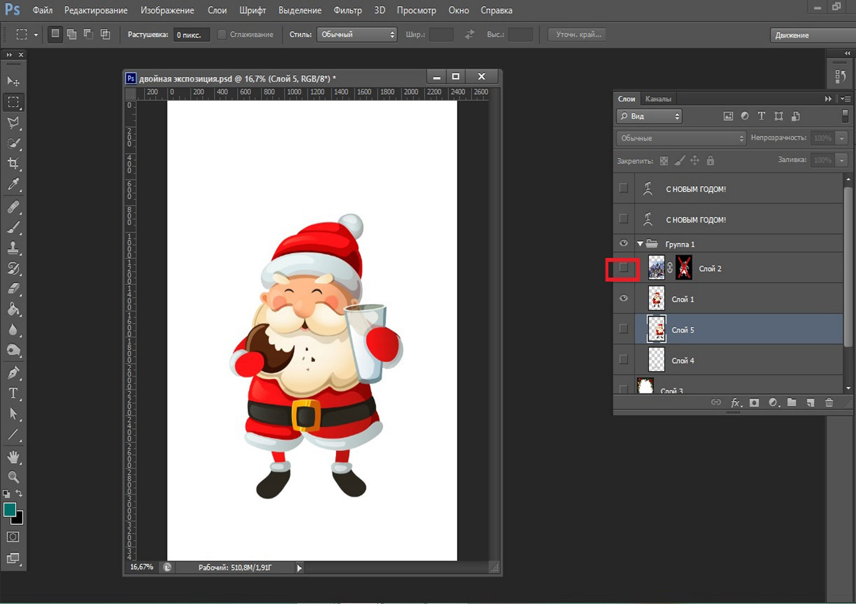
7. Отключаем видимость слоя с пейзажем.
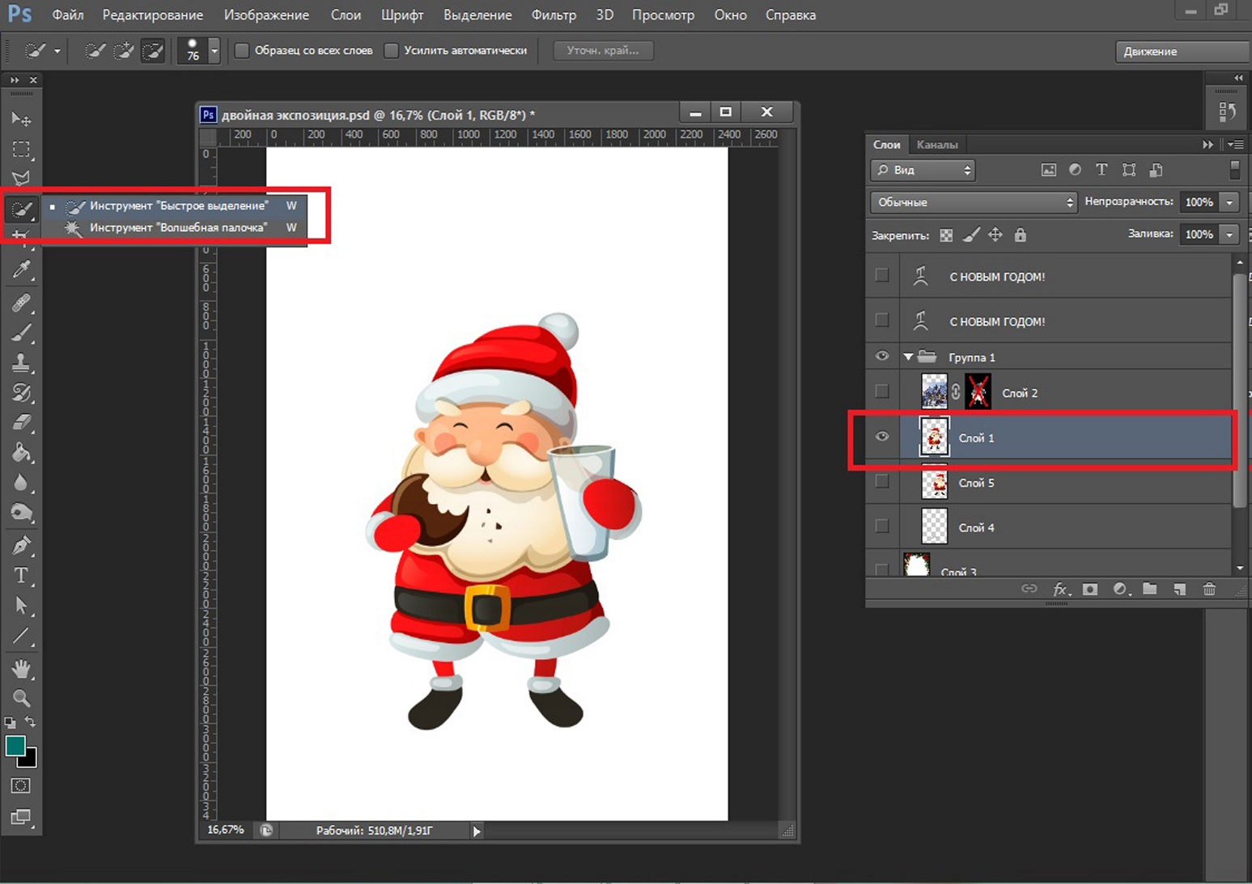
8. Используя инструмент "быстрое выделение" выделяем изображение Деда Мороза.

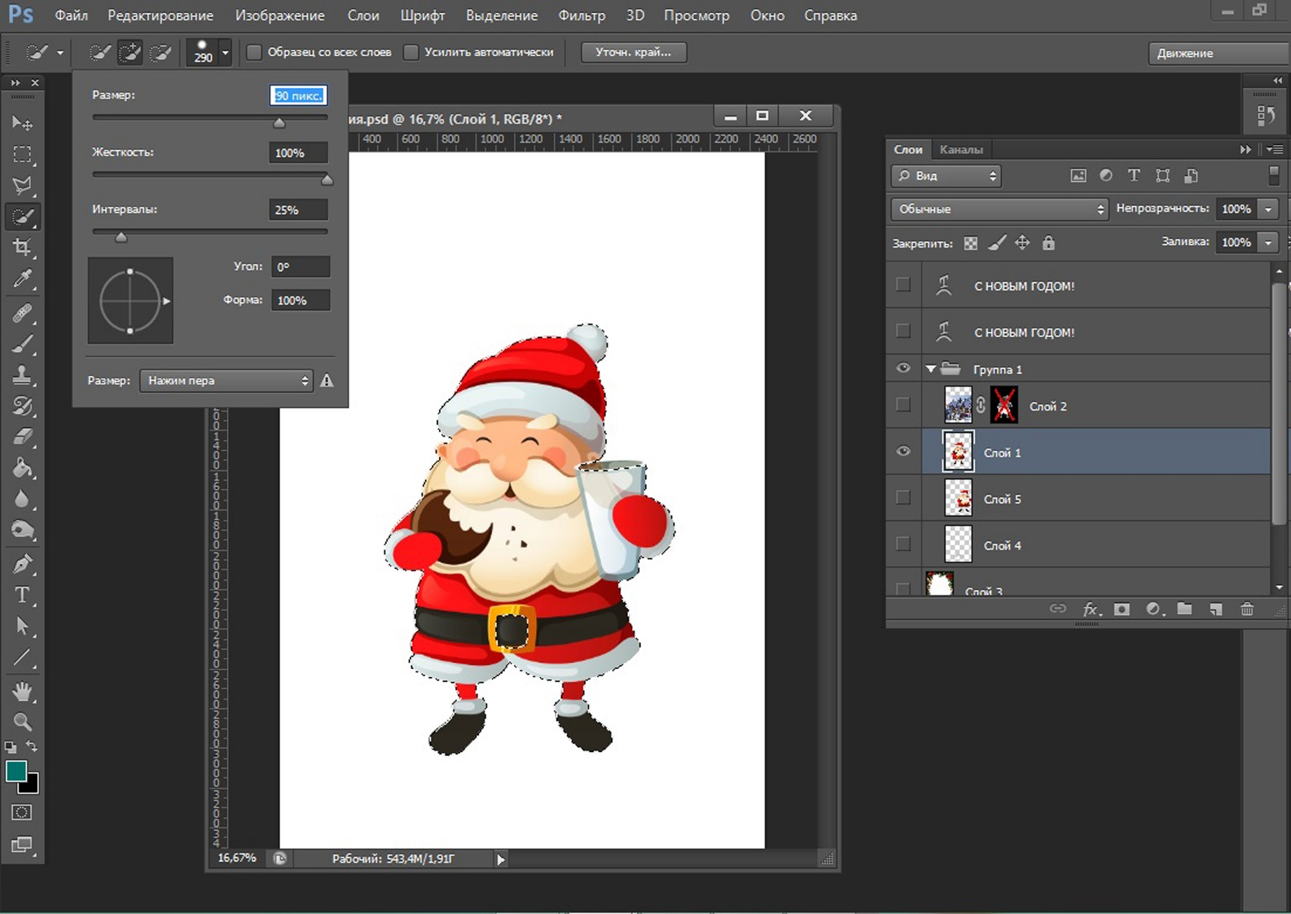
9. Возвращаем видимость слоя с пейзажем. Получаем результат при котором поверх слоя с пейзажем мигает выделение слоя с Дедом Морозом.
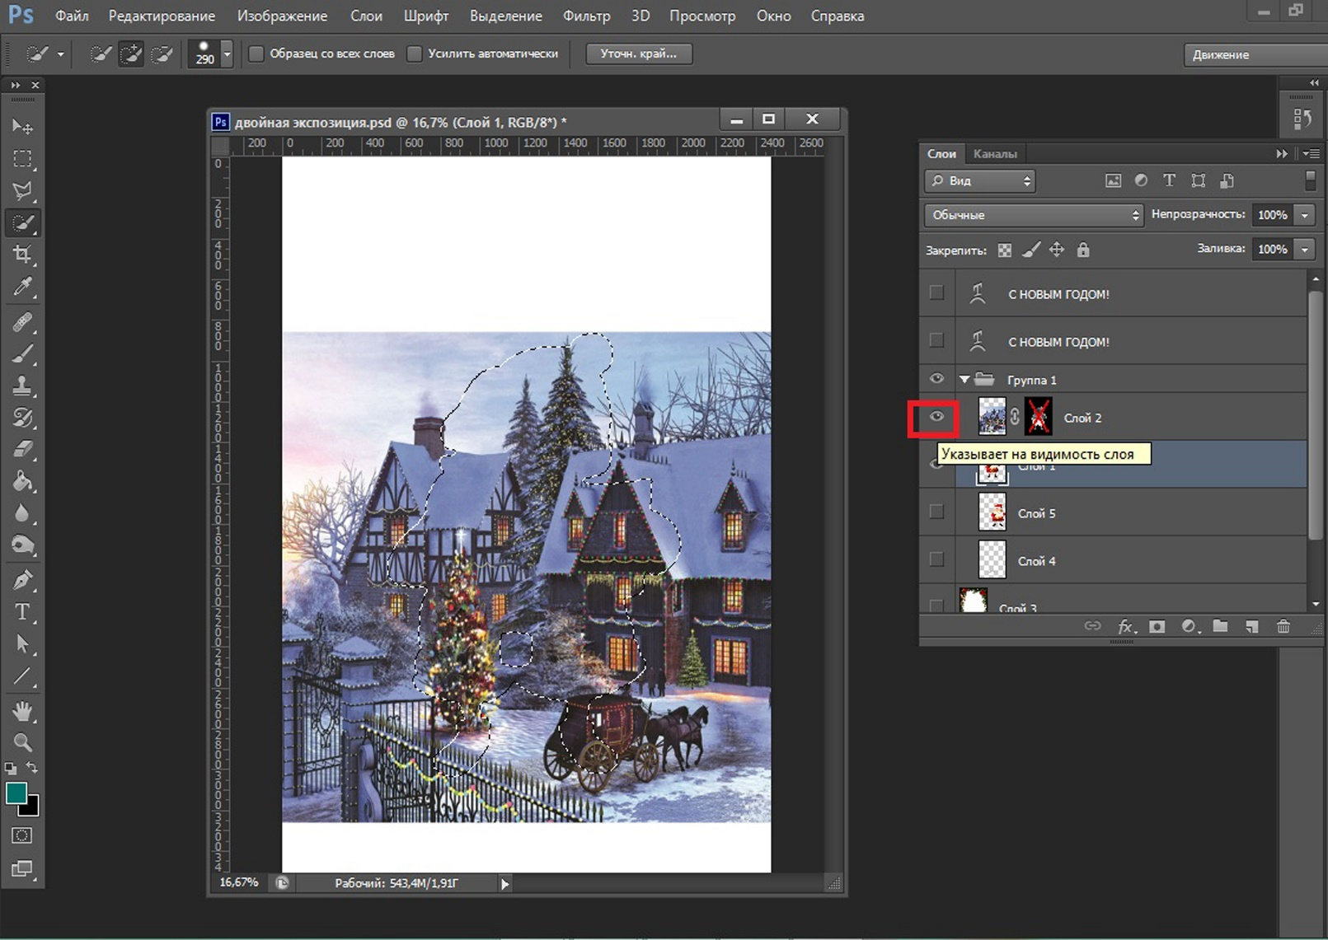
10. Переключаемся на слой с пейзажем, не снимая выделения с Деда Мороза. Применяем векторную слой-маску.
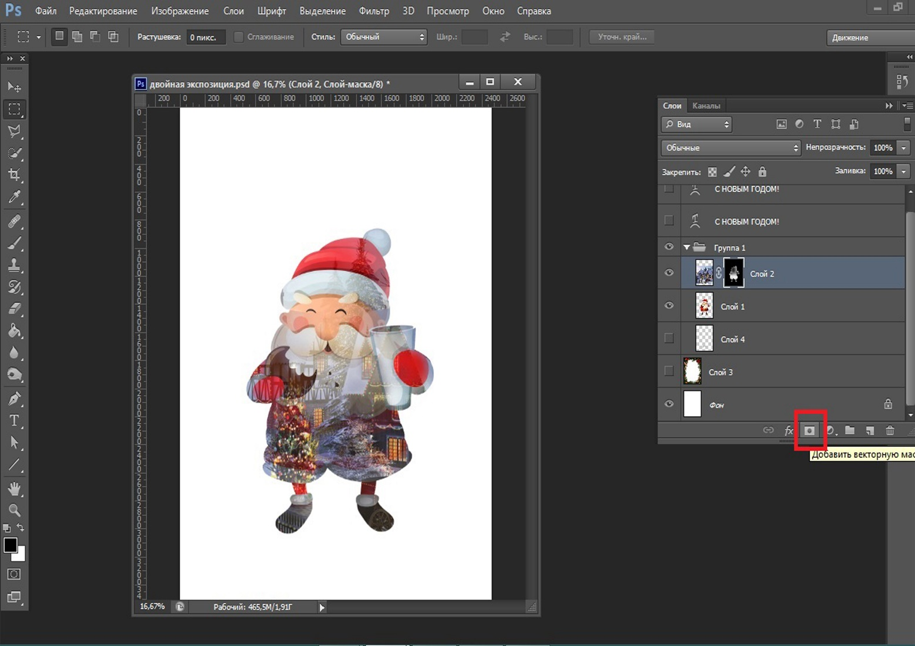
11. Создаем в слоях группу и помещаем оба слоя в нее.
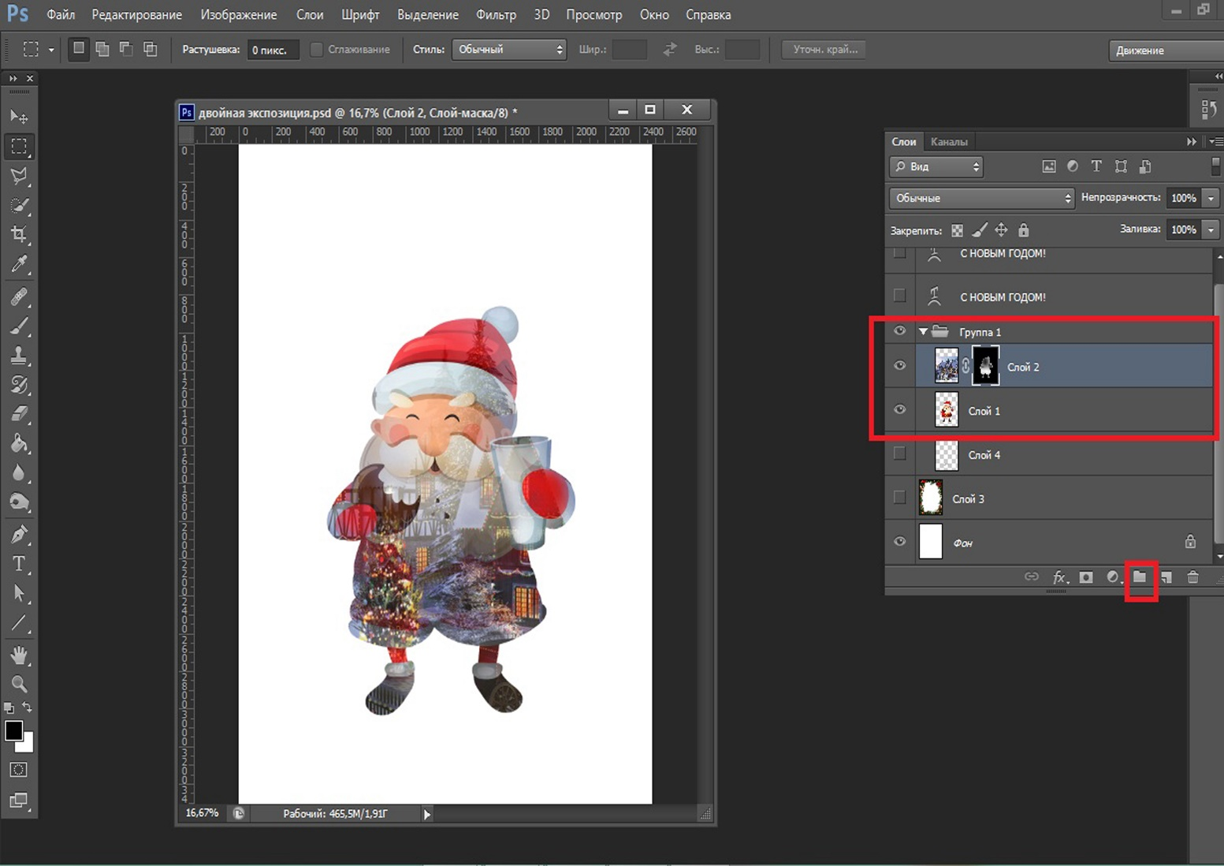
12. Теперь осталось дополнить фон рамкой из еловых веток и праздничной надписью. Скачиваем в интернете и открываем в AdobePhotoshop подходящее изображение.
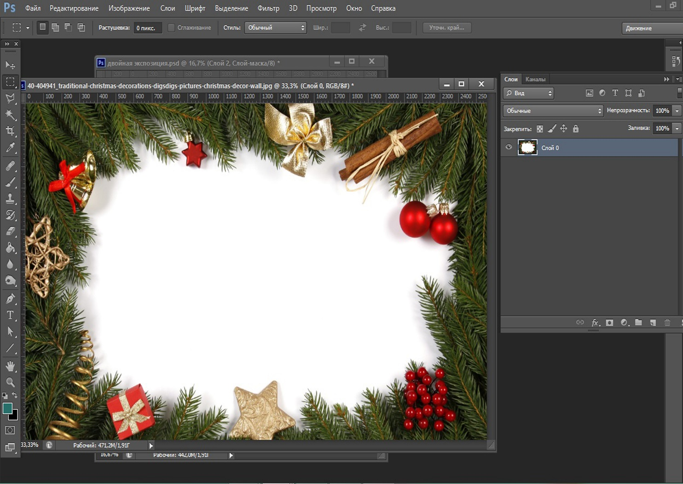
13. С помощью инструмента "волшебная палочка" выделяем белый фон, удаляем его и перетаскиваем рамку на файл с открыткой в новый слой. Чтобы повернуть изображение используем команду трансформирование - поворот.
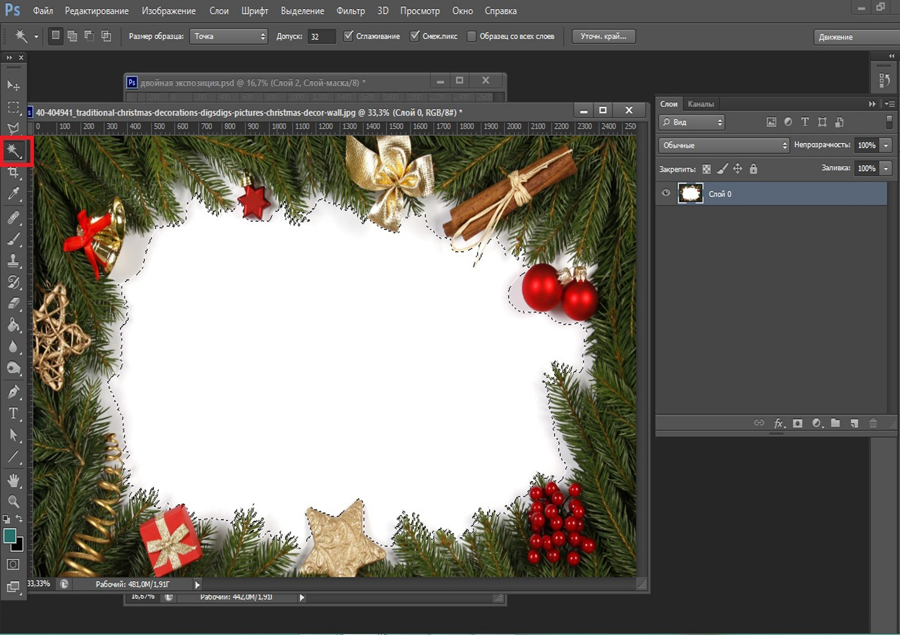
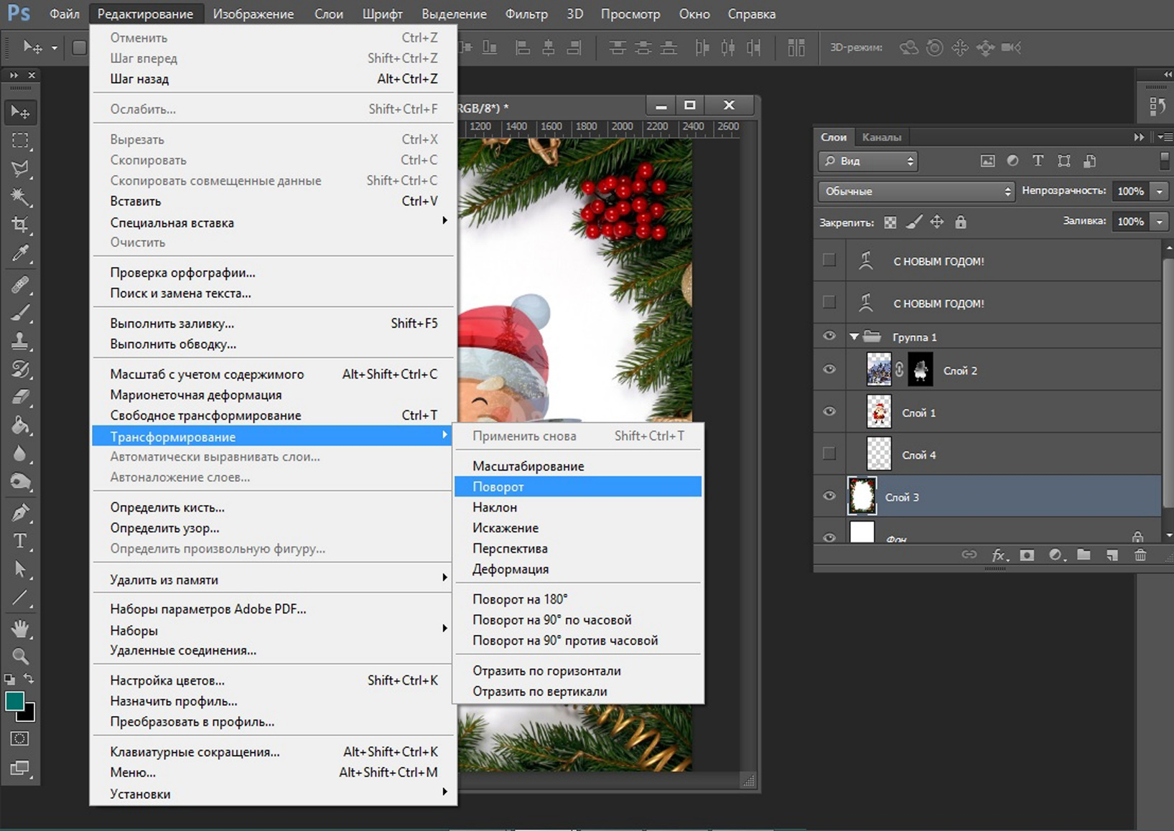
14. Используя инструмент "т" пишем надпись.
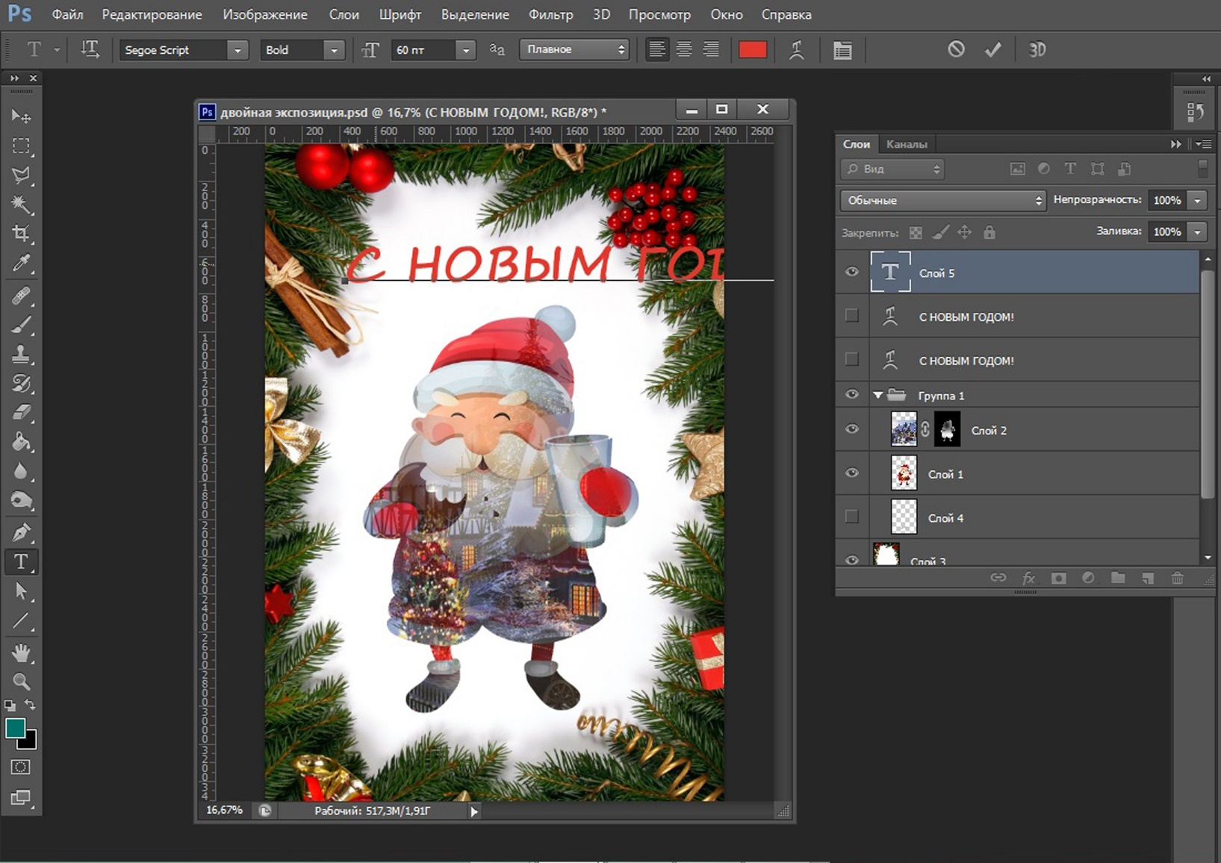
При необходимости можно изменить цвет шрифта и деформировать текст.
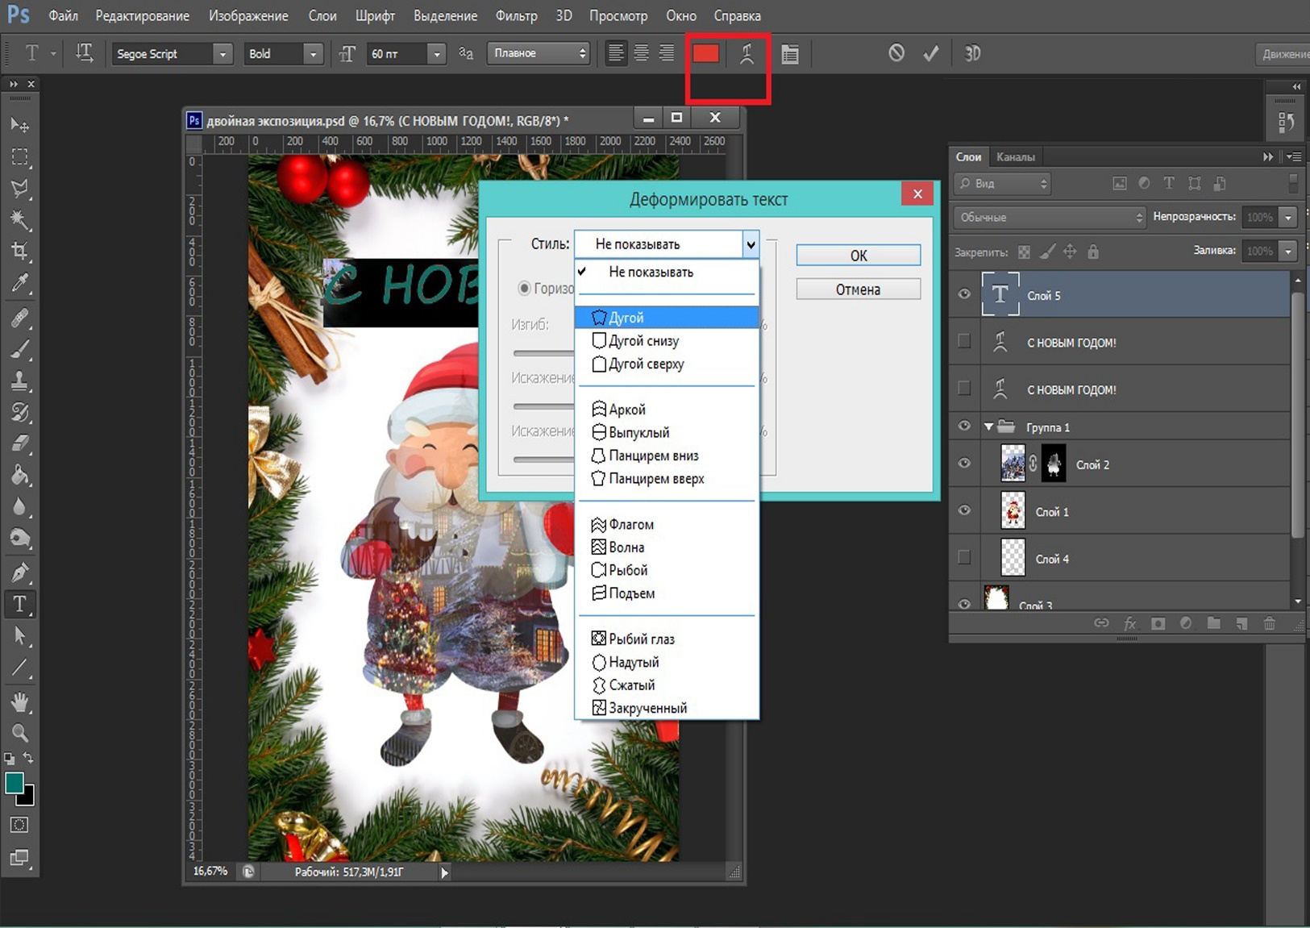
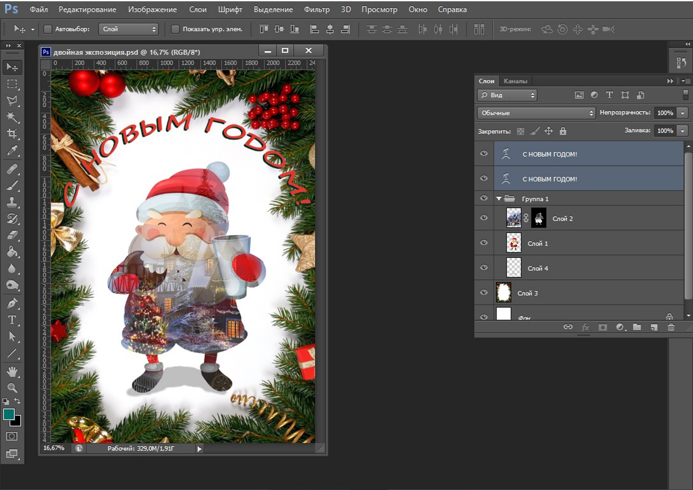
15. На этом работа над открыткой закончена. Счастливого Нового Года!
